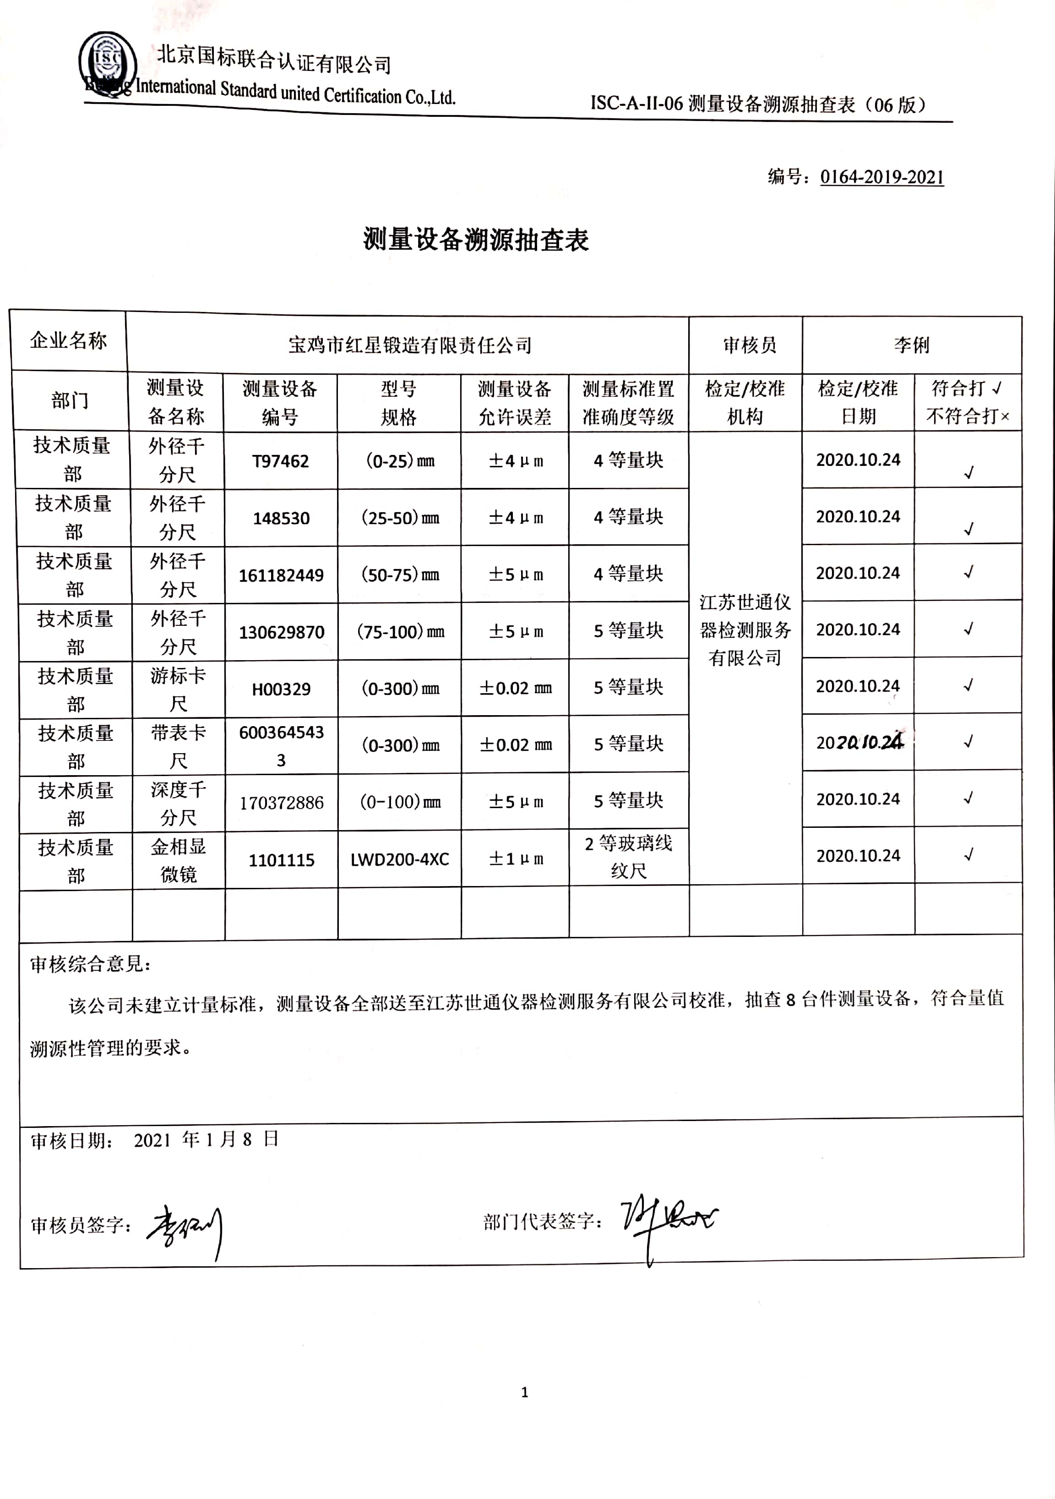编号：0164-2019-2021

**测量设备溯源抽查表**

|  |  |  |  |  |  |  |  |  |
| --- | --- | --- | --- | --- | --- | --- | --- | --- |
| 企业名称 | 宝鸡市红星锻造有限责任公司 | | | | | 审核员 | 李俐 | |
| 部门 | 测量设备名称 | 测量设备编号 | 型号  规格 | 测量设备  允许误差 | 测量标准置  准确度等级 | 检定/校准机构 | 检定/校准日期 | 符合打√  不符合打× |
| 技术质量部 | 外径千分尺 | T97462 | (0-25)㎜ |  | 4等量块 | 江苏世通仪器检测服务有限公司 | 2020.10.24 | √ |
| 技术质量部 | 外径千分尺 | 148530 | (25-50)㎜ | ±4μm | 4等量块 | 2020.10.24 | √ |
| 技术质量部 | 外径千分尺 | 161182449 | (50-75)㎜ | ±5μm | 4等量块 | 2020.10.24 | √ |
| 技术质量部 | 外径千分尺 | 130629870 | (75-100)㎜ | ±5μm | 5等量块 | 2020.10.24 | √ |
| 技术质量部 | 游标卡尺 | H00329 | (0-300)㎜ | ±0.02㎜ | 5等量块 | 2020.10.24 | √ |
| 技术质量部 | 带表卡尺 | 6003645433 | (0-300)㎜ | ±0.02㎜ | 5等量块 | 2020.10.24 | √ |
| 技术质量部 | 深度千分尺 | 170372886 | (0-100)㎜ | ±5μm | 5等量块 | 2020.10.24 | √ |
| 技术质量部 | 金相显微镜 | 1101115 | LWD200-4XC | ±1μm | 2等玻璃线纹尺 | 2020.10.24 | √ |
|  |  |  |  |  |  |  |  |  |
| 审核综合意見：  该公司未建立计量标准，测量设备全部送至江苏世通仪器检测服务有限公司校准，抽查8台件测量设备，符合量值溯源性管理的要求。 | | | | | | | | |
| 审核日期： 2021 年1月8 日  审核员签字： 部门代表签字： | | | | | | | | |